План работ по апгрейду системы мониторинга
Enterprise Manager Cloud Control 13.1 до версии 13.2.

- Перед апгрейдом необходимо выполнить бэкап БД репозитария и сохранить в файловом архиве содержимое каталога /u01/appem/
(в случае необходимости возврата к состоянию системы до апгрейда будет использован этот архив, процесс восстановления и поднятия OMS из архивной копии дважды протестирован на резервном сервере 10.63.140.55)
Длительность - 15 мин.
- Проверяем все необходимы для апгрейда пререквизиты согласно документа http://docs.oracle.com/cd/E73210_01/EMUPG/GUID-F6CFDFAD-D742-4644-A11A-4CBB5A6E8338.htm#EMUPG425

3. Prerequisites for Upgrading to Enterprise Manager Cloud Control 13c Release 2
3.1 Hardware, Software, and Platform Requirements. – наша среда подходит под необходимые требования.
3.2 Supported Database Release Requirements – наш релиз подходит под необходимые требования.
3.3 Database Patch Requirements - минимальный патчсет, который должен быть установлен это - DATABASE PATCH SET UPDATE 12.1.0.2.160419. У нас установлен PSU 12.1.0.2.170418, соответственно подходит под необходимые требования.
3.4 Optimizer Adaptive Feature Disabling Requirements - этот параметр у нас уже стоит в значении False –
show parameter optimizer_adaptive_features
optimizer_adaptive_features FALSE
3.5 Management Agent Patch Requirements - Ensure that you apply the Patch 20282974 for Oracle Management Agent 12c Release 4 (12.1.0.4), on the Management Agents running on IBM AIX operating systems.
– требование не для нашей среды.
3.6 Port Requirements - Ensure that the ports used by Oracle Management Service (OMS) are not set to a value lower than or equal to 1024.
– требование не для нашей среды.
3.7 Customization Removal Requirements
Ensure that you remove the following types of customization done to the OMS.
- Additional data source parameters configured in the Weblogic Server.
- Smart card authentication for Enterprise Manager login.
– требование не для нашей среды.
3.8 Oracle BI Publisher Shutdown Requirements
emctl stop oms -all on all the OMS instances, including the ones running a BI Publisher Server.
При выполнении команды остановки emctl stop oms -all BI Publisher Server также будет остановлен.
3.9 Database Service Instance Creation Request Verification Requirements
– требование не для нашей среды.
3.10 Repository Table Snapshot Verification Requirements
select master , log_table from all_mview_logs;
no rows selected
проверка показывает, что снепшотов нет.
3.11 Login and Logoff Trigger Setting Verification Requirements

Проверяем есть ли включенные LOGON и LOGOFF триггеры:
SQL> SELECT owner, trigger_name FROM sys.dba_triggers WHERE TRIGGERING_EVENT LIKE 'LOGOFF%' AND status='ENABLED';

OWNER.TRIGGER_NAME - GSMADMIN_INTERNAL.GSMLOGOFF

SQL> SELECT owner, trigger_name FROM sys.dba_triggers WHERE TRIGGERING_EVENT LIKE 'LOGON%' AND status='ENABLED';

OWNER.TRIGGER_NAME - REC_CAT_USER.VPC_CONTEXT_TRG
Выключаем эти триггеры, после завершения работ – снова включим:
SQL> alter trigger GSMADMIN_INTERNAL.GSMLOGOFF disable;
Trigger altered.
SQL> alter trigger REC_CAT_USER.VPC_CONTEXT_TRG disable;
Trigger altered.
3.12 Delete Target Operation Auditing Requirements
Включаем необходимый аудит:
./bin/emcli update_audit_settings -operations_to_enable="DELETE_TARGET" -audit_switch="ENABLE"
Successfully updated the audit settings.
./bin/emcli show_audit_settings
3.13 Selectively Skipping Some Job Type Updates for Reduced Downtime of Your Enterprise Manager System
Ищем джобы с большим числом выполнения чтобы исключить их из апгрейда чтобы снизить время процесса.
SELECT job_type, COUNT(1) as n_execs
FROM MGMT_JOB_EXEC_SUMMARY
JOIN MGMT_JOB_TYPE_INFO USING (job_type_id)
WHERE status NOT IN (3,4,5,8,18,19,23)
GROUP BY job_type
HAVING COUNT(1) > 5000
ORDER BY COUNT(1) DESC;

no rows selected - таких нет.
3.14 EMKEY Copy Requirements
Выполняем копирование ключа в репозитарий:

./bin/emctl config emkey -copy_to_repos
./bin/emctl status emkey

3.15 Certificate Key Strength Requirements
– требование не для нашей среды.
3.16 Out-of-Box Memory Settings Backup Requirements
– требование не для нашей среды.

3.17 Prerequisite Check and Environment Validation Requirements
В ходе запуска инсталляции проводятся необходимые проверки.
3.18 OMS Backup Requirements
Ensure that you back up the 1) OMS (the middleware home and the inventory), 2) Oracle Management Repository, and 3) Oracle Software Library.
3.19 OMS Shutdown Requirements
$<ORACLE_HOME>/bin/emctl stop oms –all
3.20 Management Agent Shutdown Requirements
Перед апгрейдом необходимо остановить агента который непосредственно мониторит OMS и репозитарий:
../agent/agent_inst/bin/emctl stop agent
3.21 Management Agent Proxy Removal Requirements
– требование не для нашей среды.
3.22 Additional Preparation and Steps Required for Performing an Upgrade and Transition to DR Readiness
– требование не для нашей среды.
--------------
Все остальные агенты на время апгрейда выставить в состояние блэкаута (на всякий случай на 6 часов, если работы будут завершены раньше – то завершить блэкаут раньше).

Длительность – 10 мин.

- Останавливаем OMS и агента
emctl stop oms –all

emctl stop agent

- Запускаем инсталляцию из дистрибутива

/u01/app/oracle/oradata/distrib/emcc_13.2c/em13200p1_linux64.bin
Указываем каталог для распаковки архива - /u01/appem/tmp
Переходим к непосредственно процессу установки :
Выбираем опцию апгрейда существующего ЕМСС:
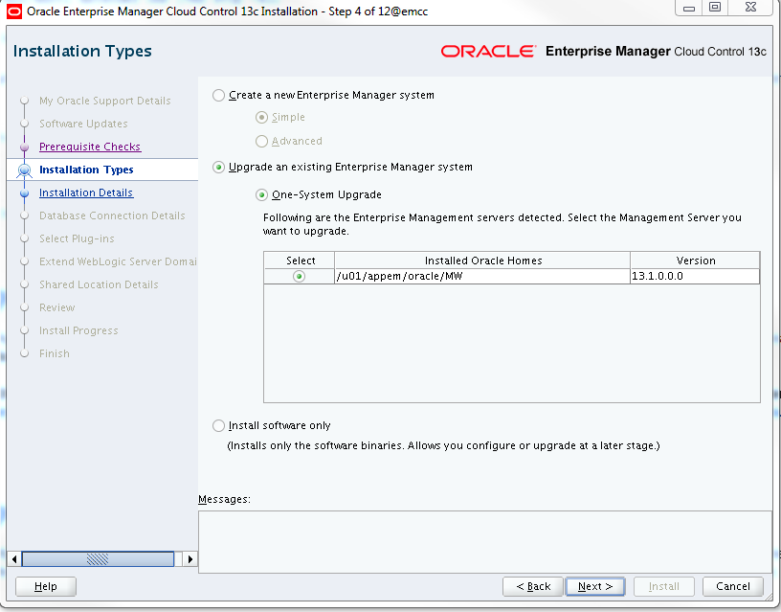

Для запуска необходимых предварительных проверок вводим пароли sys и sysman:
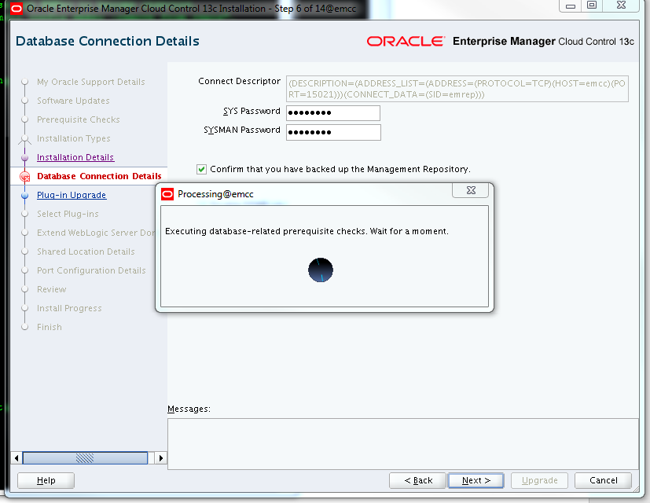
Соглашаемся на автоиспраление найденных несоответствий (Yes):
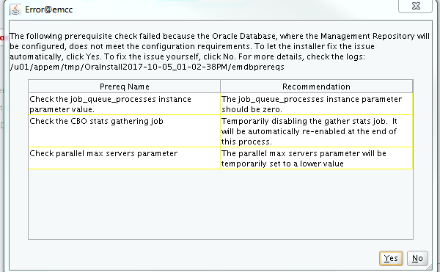

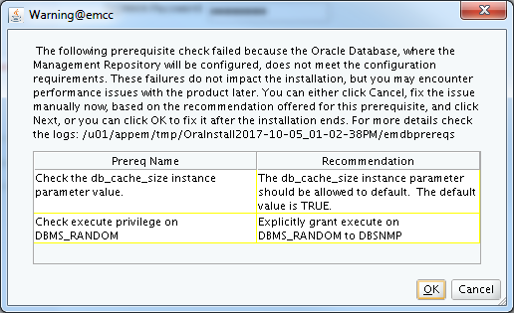
Выдаем необходимый грант:
grant execute on sys.dbms_random to dbsnmp;
Список плагинов, которые будут обновлены до новой версии 13.2.2.0.0 и список плагинов которые останутся в версии 13.1.1.0.0
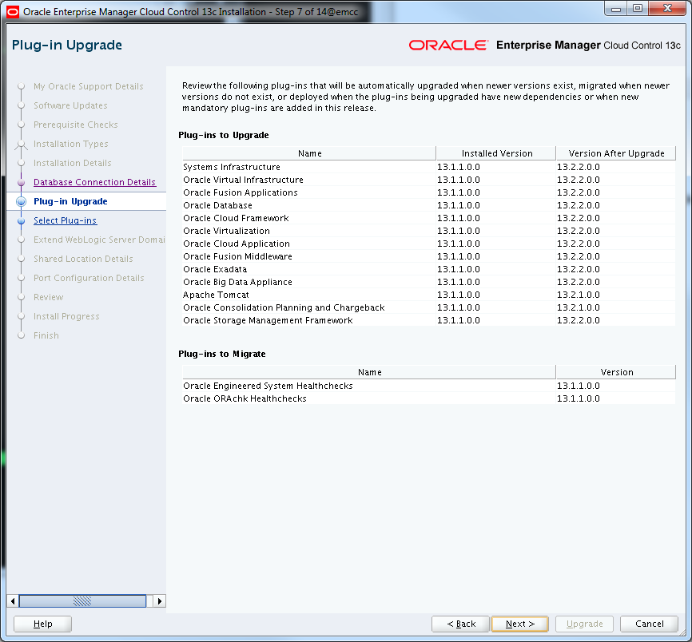
Можно выбрать какие-либо дополнительные плагины:
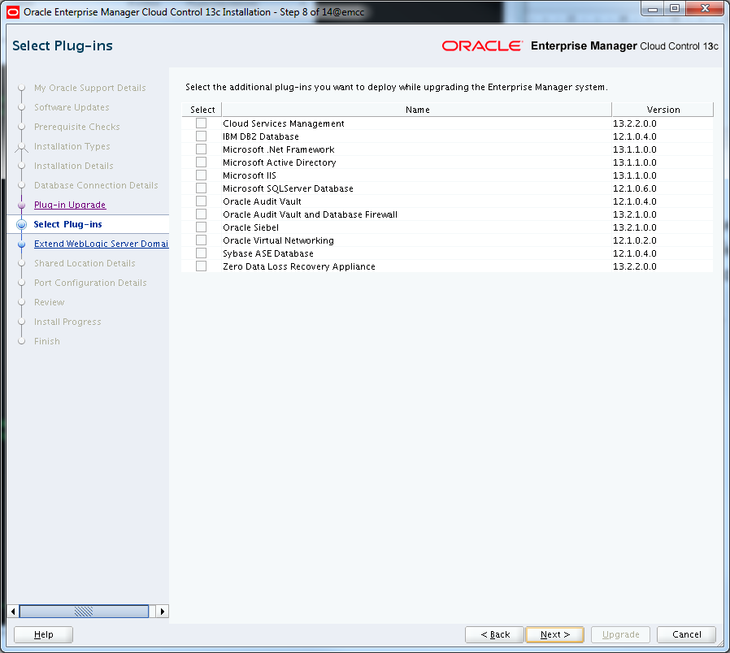

Необходимо ввести пароль пользователя oracle и каталог куда будет установлен OMS Instance Base:
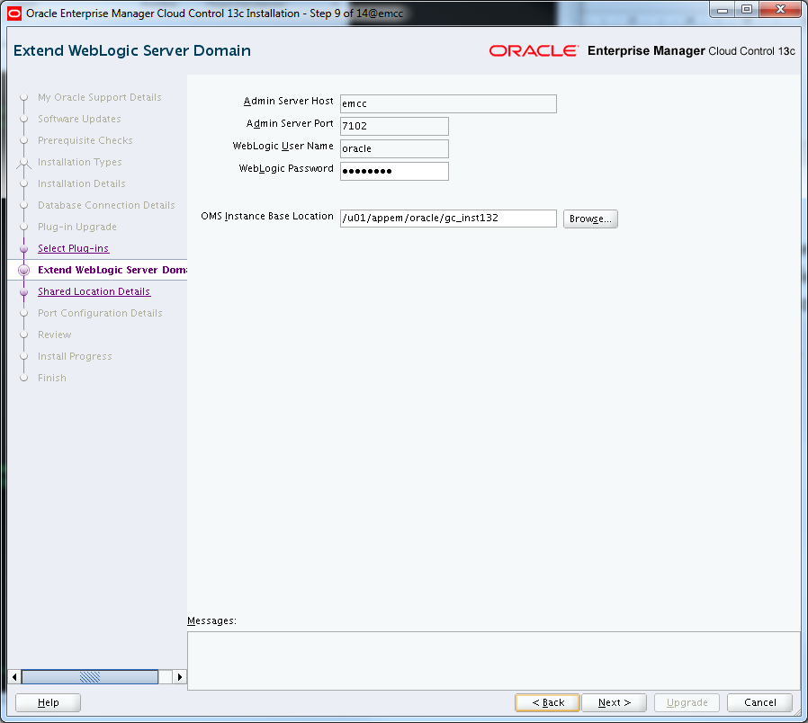
Снимаем галочку с опции Configure Shared Location for Oracle BI Publisher:
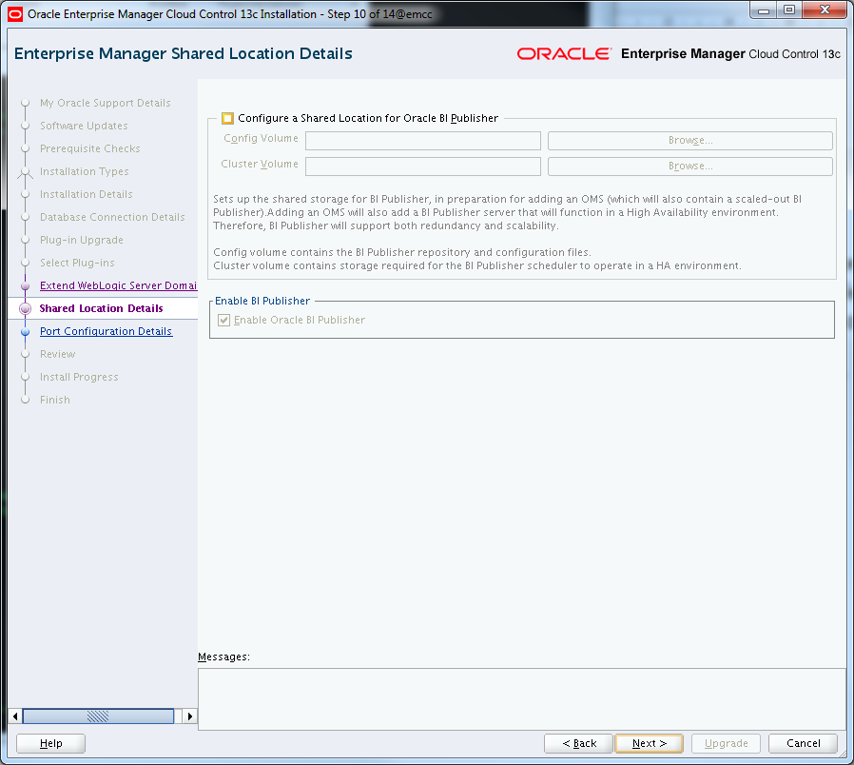
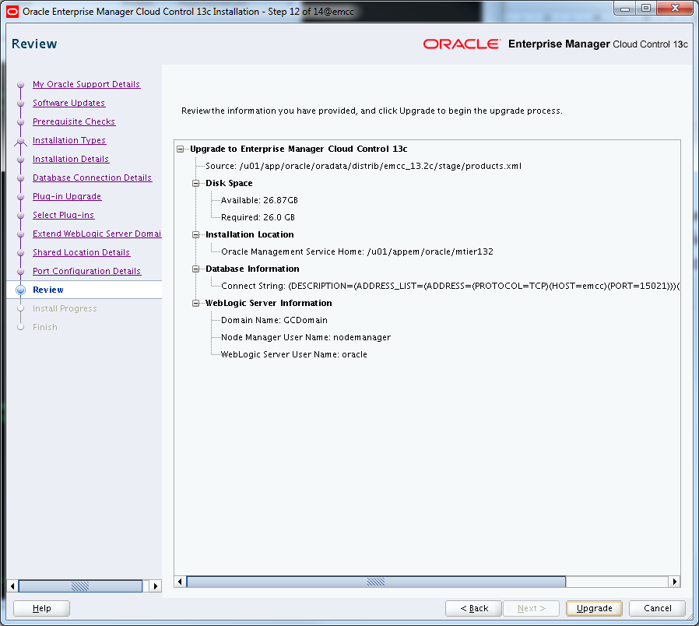
Запускается непосредственно установка, которая на тестовом стенде длилась около 1 час 20 мин.
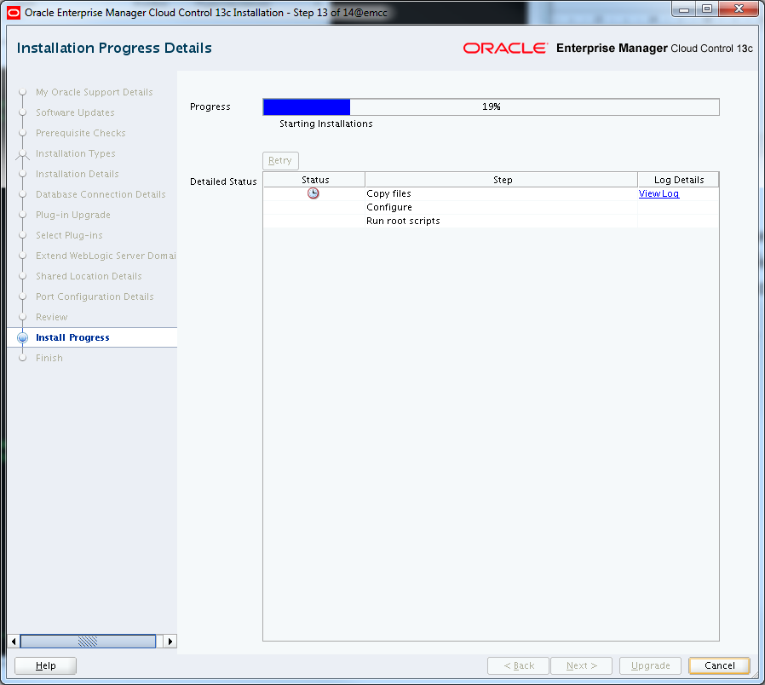

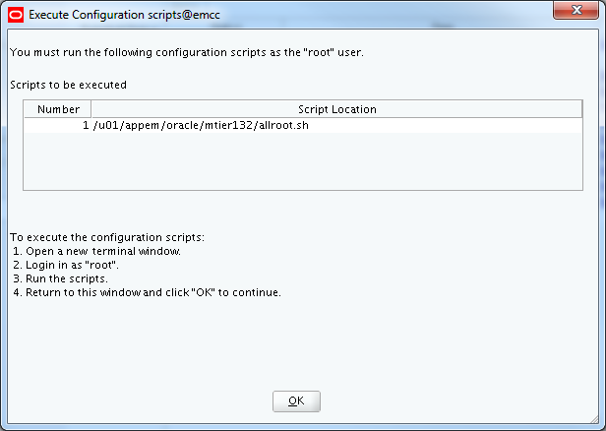
Под учетной записью root выполняется скрипт
[root@emcc rep_home]# /u01/appem/oracle/mtier132/allroot.sh
Финишный экран с результатами установки:
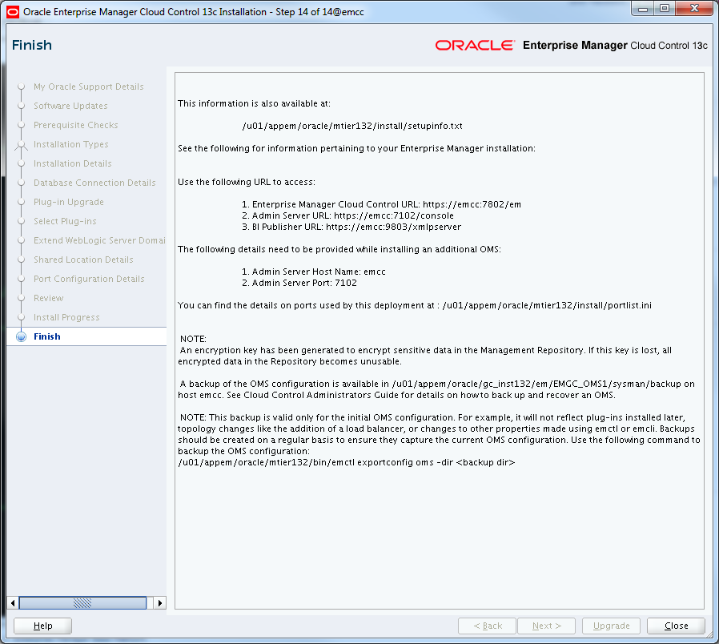

This information is also available at:
/u01/appem/oracle/mtier132/install/setupinfo.txt
See the following for information pertaining to your Enterprise Manager installation:
Use the following URL to access:
1. Enterprise Manager Cloud Control URL: https://emcc:7802/em
2. Admin Server URL: https://emcc:7102/console
3. BI Publisher URL: https://emcc:9803/xmlpserver

The following details need to be provided while installing an additional OMS:
1. Admin Server Host Name: emcc
2. Admin Server Port: 7102
You can find the details on ports used by this deployment at : /u01/appem/oracle/mtier132/install/portlist.ini
NOTE:
An encryption key has been generated to encrypt sensitive data in the Management Repository. If this key is lost, all encrypted data in the Repository becomes unusable.
A backup of the OMS configuration is available in /u01/appem/oracle/gc_inst132/em/EMGC_OMS1/sysman/backup on host emcc. See Cloud Control Administrators Guide for details on how to back up and recover an OMS.
NOTE: This backup is valid only for the initial OMS configuration. For example, it will not reflect plug-ins installed later, topology changes like the addition of a load balancer, or changes to other properties made using emctl or emcli. Backups should be created on a regular basis to ensure they capture the current OMS configuration. Use the following command to backup the OMS configuration:
/u01/appem/oracle/mtier132/bin/emctl exportconfig oms -dir <backup dir>

Включаем обратно триггеры:
SQL> alter trigger GSMADMIN_INTERNAL.GSMLOGOFF enable;
Trigger altered.
SQL> alter trigger REC_CAT_USER.VPC_CONTEXT_TRG enable;
Trigger altered.
Длительность – 1 час 20 мин.

- После завершения апгрейда проверяется успешный запуск обновленного OMS (он должен стартовать сам) и запуск агента (стартуем руками).

emctl start agent

- В обновленном OMS через Agent Upgrade Console обновляем агента до 13.2.

Длительность – 15 мин.

- Обновляем утилиту OPatch (Patch 6880880) до последней версии 13.9.1.0.0 в хоуме OMS и в хоуме агента:
p6880880_139000_Generic.zip

[..6880880]$ export ORACLE_HOME=/u01/appem/oracle/mtier132
[..6880880]$ $ORACLE_HOME/oracle_common/jdk/bin/java -jar ../6880880/opatch_generic.jar -silent oracle_home=$ORACLE_HOME
Проверяем: ./OPatch/opatch version
OPatch Version: 13.9.1.3.0
OPatch succeeded.

[..6880880]$ export ORACLE_HOME=/u01/appem/oracle/agent/agent_13.2.0.0.0
[..6880880]$ $ORACLE_HOME/jdk/bin/java -jar ../6880880/opatch_generic.jar -silent oracle_home=$ORACLE_HOME
Проверяем: ./OPatch/opatch version

OPatch Version: 13.9.1.3.0
OPatch succeeded.
Длительность – 10 мин.

- Обновляем утилиту OMSpatcher (p19999993_132000_Generic.zip)
Разархивируем в $ORACLE_HOME OMS
Длительность – 5 мин.
- Устанавливаем свежий квартальный PSU Patch 25731746 (PSU 13.2.0.0.170718 is an OMS patch only)
p25731746_132000_Generic.zip

Enterprise Manager Base Platform Patch Set Update (PSU) (Doc ID 2282938.1) Patch 25731746

Останавливаем OMS и устанавливаем патч:
emctl stop oms
$ORACLE_HOME/OMSPatcher/omspatcher apply
- Устанавливаем системный патч для OMS (согласно документу Enterprise Manager 13.2 Master Bundle Patch List (Doc ID 2219797.1) его надо устанавливать до bundle патч для агента)
(p26568894_132000_Generic.zip)
26568894]$ /u01/appem/oracle/agent/agent_13.2.0.0.0/OPatch/opatch napply
Стартуем OMS
/emctl start oms
Длительность – 25 мин.

- Устанавливаем патч для Web Logic Server - Patch 25869659: WLS PATCH SET UPDATE 12.1.3.0.170718

- Отдельно устанавливаем EM MANAGEMENT SYSTEM INFRASTRUCTURE PLUGIN BUNDLE PATCH 13.2.2.0.170531 (OMS Side System Patch 25990918)

------- Обновление на стороне агентов (после апгрейда каждого агента до 13.2)
- Устанавливаем свежий bundle патч для агента на хосте ЕМСС
EM-AGENT Bundle Patch 13.2.0.0.170930(Patch 26649994)
p26649994_132000_Generic.zip
Длительность – 10 мин.

- Устанавливаем свежие bundle патчи для тех плагинов, которые установлены на конкретных агентах (в первую очередь агент на EMCC)
Например для DB plugin:
Agent-Side Monitoring 13.2.2.0.170831 (p26568821_132200_Generic.zip)
em db plugin bundle patch 13.2.2.0.170831 (Agent Monitoring)(Patch 26568821)
Agent-Side Discovery 13.2.2.0.170831 (p26568836_132200_Generic.zip)
em db plugin bundle patch 13.2.2.0.170831 (Agent Discovery)(Patch 26568836)

Или например - EM MANAGEMENT SYSTEM INFRASTRUCTURE PLUGIN BUNDLE PATCH 13.2.2.0.170531 (Agent-Side-Monitoring Patch 25987111)

Или - EM BEACON BUNDLE PATCH 13.2.0.0.161231 (Agent-Side: Patch 25162444)

Длительность – 5-7 мин. Для каждого агента.
------------------------
План возврата к текущей конфигурации в случае возникновения проблем (не позволяющих удачно завершить процесс) в ходе апгрейда:

1) Подменяем содержимое каталога appem предварительно сохраненным архивом этого каталога (распаковав его).
2) Восстанавливаем из свежего бэкапа (сделанного перед апгрейдом) БД репозитория.
3) Поднимаем OMS.
4) Проверяем состояние агентов и остальных таргетов.

Длительность – 30 мин

